TP en seconde avec le logiciel Scratch.

Étape n°1 :
Pour cette première étape, le programme est donné ci-dessous.
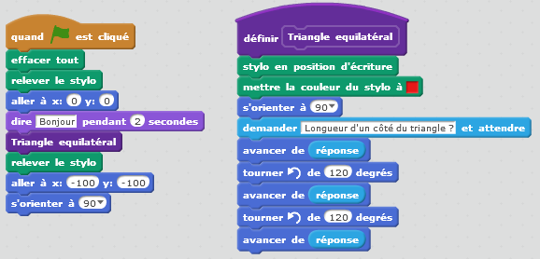
Tapez ce programme en suivant le modèle.

Appelez-moi en cas de difficultés et avant de passer à l'étape 2 afin de m'expliquer ce que fait ce programme.

Étape n°2 :

Modifier le bloc Triangle équilatéral en utilisant l'action ''répéter'' que vous trouverez avec l'étiquette Contrôle afin d'éviter la répétition des actions avancer-tourner-avancer-tourner-avancer
Appelez-moi en cas de difficultés et avant de passer à l'étape 3.

Étape n°3 :

Compléter le programme en créant un autre bloc nommé carré qui permette au lutin de dessiner un carré vert dont la longueur des côtés est saisie au clavier par l'utilisateur du programme.
Modifier le programme principal afin d'obtenir avec ce nouveau programme une figure comme celle ci-dessous.
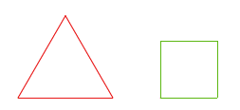

A chaque utilisation du programme, l'utilisateur saisit au clavier les dimensions du triangle et celles du carré.
L'écart entre les deux figures doit être de 80.
Appelez-moi en cas de difficultés et avant de passer à l'étape 4.

Étape n°4 :

Modifier le programme précédent afin que le lutin demande à l'utilisateur s'il veut dessiner un carré ou un triangle. Le lutin exécute la demande de l'utilisateur en continuant à lui demander les dimensions de la figure choisie.
Appelez-moi en cas de difficultés et avant de passer à l'étape 5.

Étape n°5 : Modifier le programme afin qu'il crée une frise comme celle proposée ci-dessous. Les côtés des carrés et des triangles équilatéraux mesurent 40 et l'écart entre chaque figure est de 20.


